高等数学 第八章 测验题答案
一、填空题（每空4分，共36分）。
1、设向量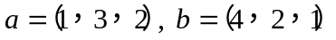,则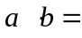12, 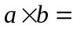（-1，7，-10）。
向量的叉积、点积
2、与起点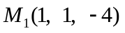，终点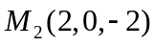的向量同方向的单位向量为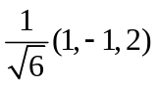.
3、在坐标面上的曲线 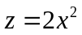绕轴旋转一周所得旋转曲面方程: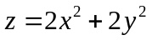。
4、过曲线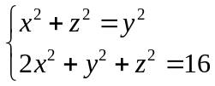 且母线平行于轴的投影柱面方程为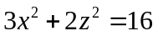。
5、球面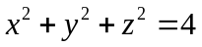与平面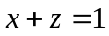的交线在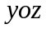面上的投影曲线的方程: 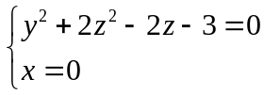.
6、过点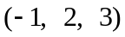，且垂直于直线 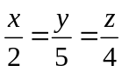 的
平面方程: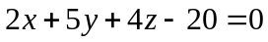。
7、过点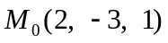且通过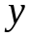轴的平面方程为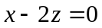。
8、直线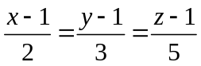与平面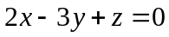的关系:直线在平面上。
二、计算题（每题8分，共64分）。
1、求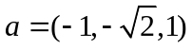的模、方向余弦和方向角。
解：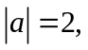 （3分）
方向余弦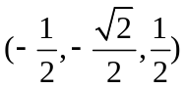， （3分） 方向角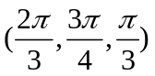。 （2分）
2、已知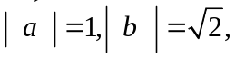与的夹角为，求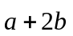的模。
解：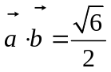 （3分） 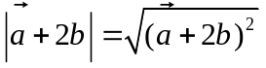 （3分）
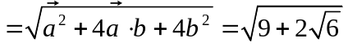 （2分）

3、求三点所围三角形的面积。
解：
=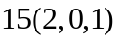 （3分）
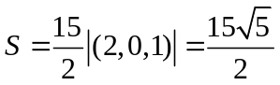 （5分）

4、由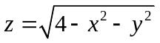及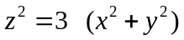所围成的立体在面上的投影。
解：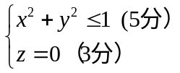

5、求过点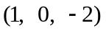及直线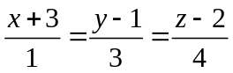的平面方程。
解：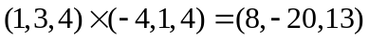 （5分）
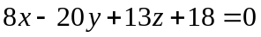 （3分）

6、求过点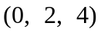且与平面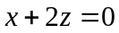及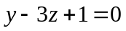平行的直线方程。
解：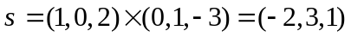 （5分）
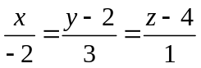 （3分）

7、证明直线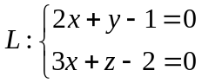和平面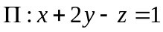平行，
并求直线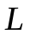到平面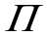的的距离。
解：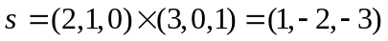 （2分）
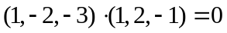，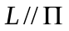 （3分）
取直线上点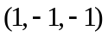，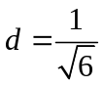 （3分）
8、求点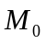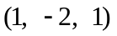到直线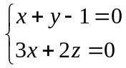的距离。
不考，但是会考点到平面的距离，做目标函数，用拉格朗日函数。
解：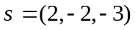，（2分），直线上取点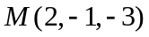
（3分）
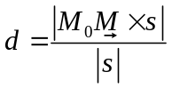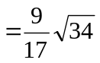 （2分）。

